Anatomipusslet
  - Jämförande anatomi
I detta pussel kommer du att bygga ihop ett ben, arm, vinge eller fena, varje pussel har 6 pusselbitar. De djur ni bygger ihop är katt, människa, fladdermus, häst, sköldpadda, kyckling och delfin.
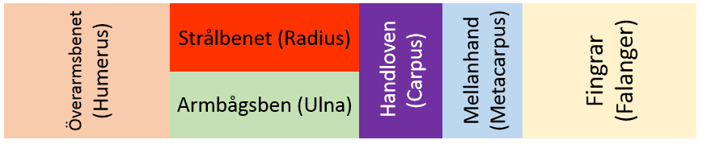
Varje pusselbit har en färg och representerar en benbit eller bengrupp. Ditt uppdrag är att bygga ihop benet, armen, vingen eller fenan och sedan jämföra de olika pusslen med varandra, titta om det finns några likheter eller skillnader mellan dem. För att bygga ihop följande pussel får du hjälp med följande bild, den visar med färger som är de samma som pusselbitarna vad benen heter och vilka de sitter ihop med. Med hjälp av bilden kan du se att strålbenet (Radius) sitter ihop med överarmsbenet (Humerus) och handloven (Carpus) samtidigt som det ligger bredvid armbågsbenet (Ulna).

Försök sätta ihop pusslet med hjälp av bilden bredvid så att alla bitar passar, eftersom det är ben och inte pusselbitar så kommer de inte passa perfekt. När ni är klara försök besvara följande frågor:
1. Jämför de olika pusslen och försök förklara deras olikheter, t.ex. varför är delfinesn fena uppbygg på följande sätt?
2. Hur kommer det sig att så olika djur ändå har samma delar och likheter i skelettet?

Instruktioner
Med denna PowerPoint följer en PDF med alla olika skelett delar uppdelade i olika skelett grupper. Det är följande ordning:
ULNA
RADIUS
METACARPUS
FALANGER 1
FALANGER 2
HUMURUS
CARPUS
För att få de olika delarna i rätt färg så behöver du ha följande ordning av färgade A4 i skrivaren:
1 x Grön
1x Röd
1x Ljusblå
2x ljusgul
1x Orange
1x Lila
Om du inte har de färgerna få du ändra på instruktionerna så att färgerna stämmer överens med instruktionerna.
Skriv ut skelett delarna och klipp ut dem, plast sedan in dem.
Jag har skissat skelett delarna med hjälp av illustrationer, jag släpper mina bilder under CC0 (Creative Commons, Public domain)
Illustrationer och upplägg av: Martin Stjernstedt
FACIT
